UNIVERSIDADE FEDERAL DE SANTA CATARINA
CENTRO DE CIÊNCIAS AGRÁRIAS / DEPARTAMENTO DE ENGENHARIA RURAL
ENR 5902 - IRRIGAÇÃO E DRENAGEM

EXERCÍCIO SOBRE O CÁLCULO DA CONDUTIVIDADE HÍDRICA DO SOLO SATURADO (kS)

Aluno:

Os dados do quadro abaixo foram obtidos durante a determinação da condutividade hidráulica do solo saturado (kS) pelo método do poço. Todas as medidas foram tomadas em relação a uma marca de referência existente em estaca colocada ao lado do poço, a uma altura de 50 cm acima da superfície do solo. A partir dos dados apresentados, calcule o valor de kS.
Raio do poço: 5 cm

Profundidade do poço lida na estaca (W+H): __ (disponível no questionário)__ cm

Profundidade do nível freático lida na estaca (W): _(disponível no questionário)_ cm

Profundidade da camada impermeável abaixo do poço (D): _(disponível no questionário)_ cm

Leituras Y (cm) | Y0 | Yt1 | Yt2 | Yt3 | Yt4 | Yt5
Leituras Y (cm) | 155 | 148 | 142 | 138 | 135 | 133
Tempo das leituras Δt (s) | Disponível no questionário

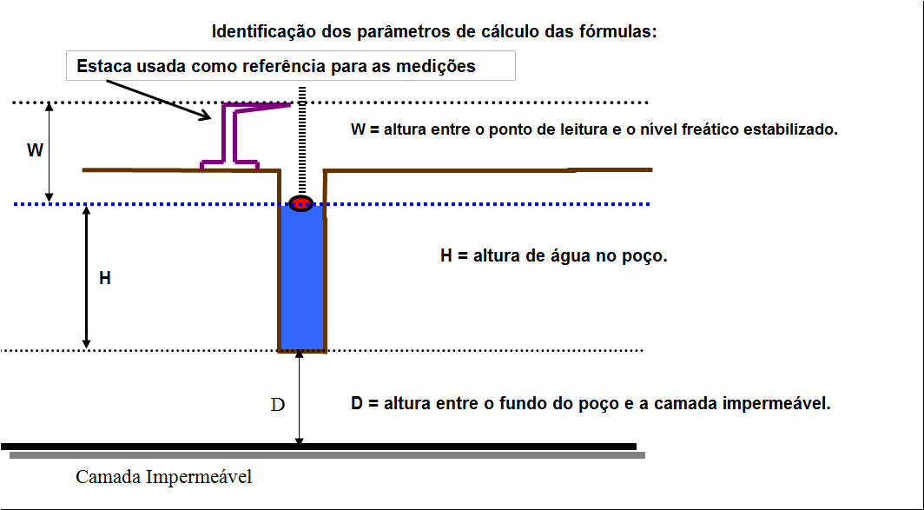

ROTEIRO PARA RESOLUÇÃO
Este roteiro foi elaborado para orientar a execução do cálculo da condutividade hídrica do solo saturado (kS) seguindo os passos sugeridos. Há planilhas do software Excel inseridas para tornar mais rápidos alguns cálculos; ative estas planilhas com dois cliques sobre elas. Os dados de entrada devem ser inseridos nas células amarelas e o resultado será apresentado na célula verde.

PASSO 1. OBJETIVO:
VERIFICAR QUAIS LEITURAS FEITAS NO CAMPO PODEM SER UTILIZADAS NO CÁLCULO

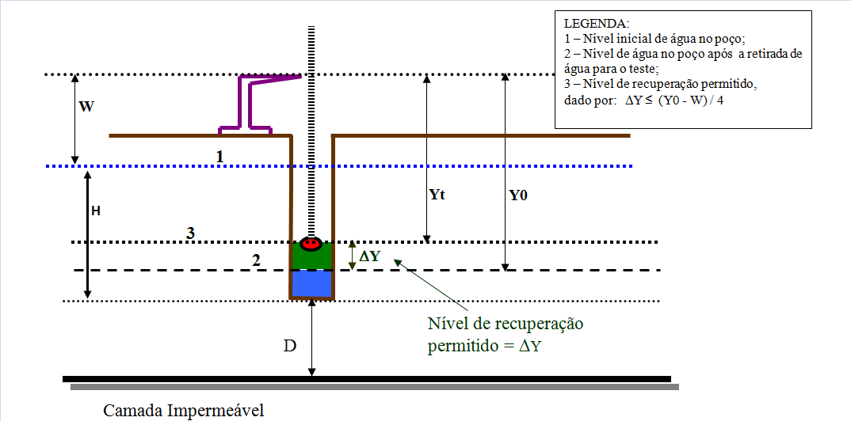

Obs.: A leitura inicial Y0 é tomada quando o cronômetro é disparado. A partir daí são anotadas as leituras Yt nos tempos pré-estabelecidos à medida que vai ocorrendo a recuperação da água no poço testado.

1.1. O critério de seleção das LEITURAS ÚTEIS é baseado na recuperação máxima permitida para o nível da água no poço (ΔY) para que o cálculo não perca precisão.
Utilize os dados fornecidos no enunciado do problema e calcule ΔY pela fórmula:

$∆Ymax≤\frac{Y0-W}{4}$ ⇒ ΔYmax ≤ ______ cm

Atice com dois cliques a planilha abaixo e insira os valores de Yt fornecidos na página inicial na segunda coluna e os valores de Δt correspondentes na terceira coluna. A planilha calculará o valor de ΔY. Compare os valores calculados com o valor limite para ΔYmax que você calculou acima..

Selecione o maior valor de ΔY da planilha (coluna 4) que não ultrapassa valor calculado para ΔYmax.

Valor de ΔY imediatamente inferior a ΔYmax calculado = _______ cm

Valor de Yt (coluna 2) para o valor ΔY selecionado = _______ cm

Tempo de leitura (coluna 3) Δt para o valor de ΔY selecionado = _______ s

PASSO 2: CALCULE A CARGA HIDRÁULICA MÉDIA Y

Obs.: Y é a altura média de água que “empurra” a água para dentro do poço. Utilize o valor de Yt selecionado no passo 1.

$Y=\frac{Y0+Yt}{2}-W$ ⇒ Y = ______ cm

PASSO 3. ESCOLHA DA EQUAÇÃO
Para a escolha da equação correta utilizaremos a altura de água no poço (H) e a altura entre o fundo do poço e a camada impermeável (D). A partir das informações do enunciado, calcule estes parâmetros:

H = (W + H) – W = _______ cm

D = _______ cm (apresentado na primeira folha!)

PASSO 4: ESCOLHA A EQUAÇÃO APROPRIADA PARA O CÁLCULO A PARTIR DO SEGUINTE TESTE:

4.1. Verifique se o parâmetro D calculado no passo 3 é maior que H/2. Em caso positivo utilize a equação A

$$kS=\frac{4000.r^{2}}{\left(H+20.r\right).\left(2-\frac{Y}{H}\right).Y}.\frac{∆Y}{∆t}$$

4.2. Verifique se o parâmetro D = 0 ou < H/2. Em caso positivo utilize a equação B:

$$kS=\frac{3600.r^{2}}{\left(H+10.r\right).\left(2-\frac{Y}{H}\right).Y}.\frac{∆Y}{∆t}$$
Os valores de r, H, Y e ΔY são dados em centímetros e o valor de Δt em segundos. A equação já inclui um fator de correção para que o valor de kS seja dado em m/dia.

A equação escolhida é a de letra: ________

PASSO 5: CALCULE O VALOR DE KS:

PASSO 6: ENCONTRE A CLASSE EM QUE SE ENCONTRA O kS CALCULADO NA TABELA ABAIXO E CLASSIFIQUE O SOLO ESTUDADO

Classes de kS | Valores (m/dia)
Muito lenta | < 0,03
Lenta | 0,03 a 0,12
Moderadamente lenta | 0,12 a 0,48
Moderada | 0,48 a 1,5
Moderadamente rápida | 1,5 a 3,0
Rápida | 3,0 a 6,0
Muito rápida | > 6,0

CLASSE DE ks = ____________

